|  |
| --- |
| Baptiste Villeneuve 1ere spé Maths 3/24/2020 |
| DM N°1 du confinement : suites particulières et probabilitées |
|  |

Exercice 1 :

1. A) Il faut enlever 5% au nombre d’arbre en 2018 et ajouter 3000

En 2019, il y aura donc : 50000 – 0.05 * 50000 + 30000 = 50500 arbres

1. Chaque année, on garde 95% des arbres de l’année (Un) précédente et on en ajoute 3000.

Donc UN+1 = 0.95UN + 3000

1. A) VN = 60000 – UN

UN = 60000 – VN

VN+1 = 60000 – UN+1

VN+1 = 60000 – (0.95UN + 3000)

VN+1 = 60000 – (0.95 (60000 – VN) + 3000)

VN+1 = 60000 – 3000 – 0.95 * 60000 + 0.95 * VN

VN+1 = 57000 – 57000 + 0.95 * VN

VN+1 = 0.95 * VN

La suite (VN) est donc bien une suite géométrique de raison 0.95

V0 = 60000 – U0

V0 = 60000 – 50000

V0 = 10000

Le premier terme de (VN) est 10000

B) VN+1 = 0.95 * VN

VN = 0.95N * V0

VN = 0.95N * 10000

1. Comme dit au 2. A) : UN = 60000 – VN

UN = 60000 – 0.95N * 10000

UN = 6 * 10000 – 0.95N * 1 * 10000

UN = 10000 * (6 – 0.95N)

1. On peut conjecturer la chose suivante : Lorsque N = 0, l’image de UN vaut 50000, puis la suite augmente lorsque N tend vers l’infini, UN tend vers 60000.

Cela signifie qu’à partir de 2018, le nombre d’arbre ne fera qu’augmenter et tendra vers 60000 sans dépasser ce chiffre.

1. UN > 57000

10000 * (6 – 0.95N) > 57000

-0.95N >

-0.95N > -0.3

0.95N < 0.3

0.9523 ≈ 0.307

0.9524 ≈ 0.29

S = [24 ; +∞ [

La forêt dépassera les 57000 arbres au bout de 24 ans

1. A) L’algorithme 1 ne prend pas en paramètre N, mais l’image de la suite à laquelle l’algorithme doit s’arrêter de fonctionner, il ne convient donc pas.

L’algorithme 2 et 3 sont quasiment identique, le 2 n’affiche que le terme de rang N, tandis que le 3 affiche tous les termes, de 0 à N. Or, il est précisé que l’algorithme doit afficher tous les termes.

Donc, uniquement l’algorithme 3 convient.

B) L’algorithme 1 permet de déterminer en combien de temps la forêt aura atteint un nombre d’arbre donné. Lorsque A = 57000, il affiche donc 24, cela signifie qu’il faudra 24 ans pour que la forêt atteigne 57000 arbres.

Exercice 2 :

1. A)

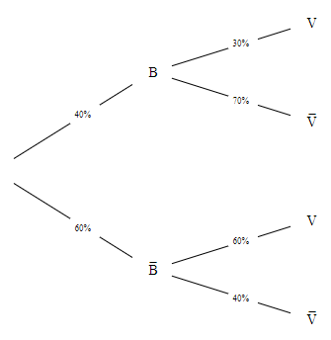

B) PB(V) =